Boletín Julio 2019

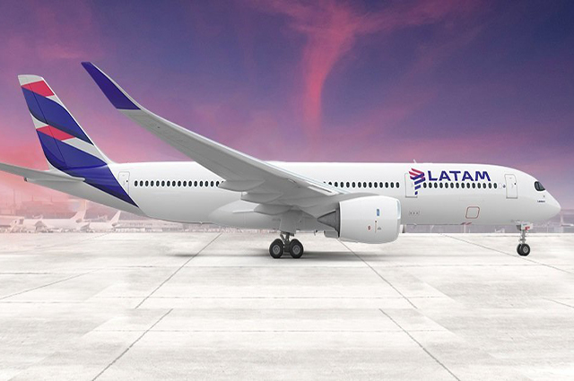

Ripartono in Perù i collegamenti interregionali stagionali
Latam Airlines Perù ha da poco annunciato la ripresa dei propri collegamenti diretti tra Cusco e Pisco e viceversa fino al 29 novembre 2019, permettendo un rafforzamento della connettività interregionale. I voli hanno frequenza bisettimanale, il venerdì e la domenica, e si prevede che nel 2019 il numero di viaggiatori aumenterà fino al 15%. L'anno scorso, la rotta ha mosso circa 13 mila passeggeri di cui 3 mila provenienti dall'estero. Latam Airlines permette, inoltre, di poter visitare sia Machu Picchu sia la Foresta Amazzonica, grazie al volo diretto da Cusco a Iquitos, a Loreto, operato il lunedì, mercoledì e sabato. La compagnia collega la capitale Inca con numerosi altri hub del Paese, tra i quali Trujillo, nella Regione di La Libertad e porta d’ingresso per l’affascinante percorso che conduce attraverso la Ruta Moche.
https://portaldeturismo.pe/noticia/latam-peru-reanudara-vuelos-cusco-pisco-en-julio/
https://gestion.pe/economia/empresas/latam-abre-nueva-ruta-inicia-vuelos-directos-cusco-paz-271876

Al via la rotta Lima - Cartagena di Viva Air
Nell’ottica di ampliare la sua offerta, Viva Air ha annunciato una nuova rotta internazionale Lima - Cartagena (Colombia), che risulta già operativa. In questo modo, la compagnia aerea low cost amplia la sua offerta grazie alla sua terza rotta internazionale dall’inizio dell’attività in Perù. Viva Air, inoltre, stima che sua la capacità raggiungerà i 60 mila passeggeri quest'anno.
https://larepublica.pe/economia/1483766-viva-air-hoy-opera-nueva-ruta-lima-cartagena-pasajes-baratos-vuelos/

Copa Airlines, andamento positivo del volo Chiclayo - Panama
Da quando la compagnia aerea ha inaugurato i voli diretti tra Chiclayo e Panama, il 28 giugno 2016, si registrano risultati sono favorevoli, ottenendo una percentuale di occupazione media del 75%. Il legame tra Panama City e Chiclayo, attraverso i voli diretti bisettimanali si è altresì rafforzato creando interessanti occasioni di scambio culturale, come la mostra “Sipán: Mistero e splendore nel nord del Perù”, tenutasi a Panama dal 1 al 31 marzo 2019.
https://portaldeturismo.pe/noticia/vuelos-de-copa-airlines-entre-chiclayo-y-panama-tienen-75-de-ocupacion/

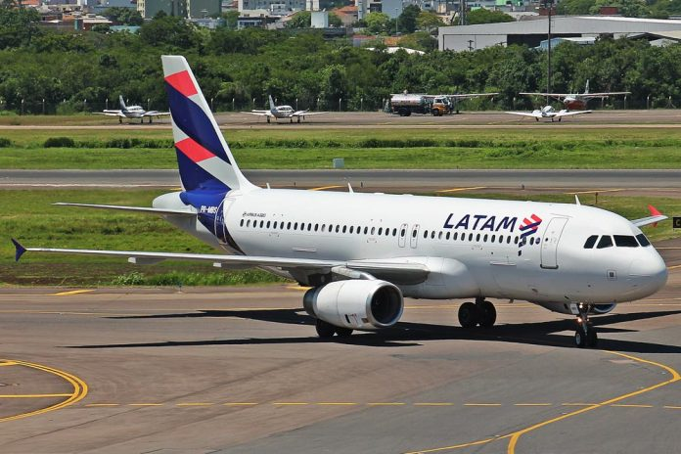
LATAM Perù collegherà Lima e Porto Alegre dal prossimo 15 dicembre
A partire dal 15 dicembre di quest'anno, Latam Airlines Perù offrirà un volo stagionale tra Lima e Porto Alegre, capitale del Rio Grande do Sul, in Brasile. La frequenza prevista è di tre voli a settimana, il lunedì, giovedì e sabato, fino al 1 marzo 2020. La nuova rotta sarà coperta da aeromobili Airbus A320 con una capacità di 174 passeggeri in classe Economy.
https://larepublica.pe/economia/1486821-latam-anuncia-vuelo-directo-lima-porto-alegre/

Radisson amplia la sua offerta in Perù grazie alle nuove aperture 2019
Radisson Hotel Group ha annunciato diverse nuove aperture in Perù, tra le quali il Radisson Resort Paracas e l Radisson RED Miraflores, Lima, che aprirà ad agosto 2019. Il gruppo si sta rapidamente espandendo sulla destinazione grazie ai suoi cinque hotel già in funzione e un'altra proprietà la cui apertura è prevista a stretto giro. Il Perù ospiterà così tre dei marchi del gruppo Radisson Hotel: Radisson, Park Inn by Radisson e Radisson RED. Il Radisson Resort Paracas, inaugurato di recente, dispone di 150 camere e suite, mentre, il Radisson RED Miraflores disporrà di 100 camere. Quest’ultimo offrirà ai propri clienti un’esperienza dal design accattivante con l’obiettivo di avvicinare gli ospiti al mondo dell’arte. Inoltre, tra i servizi che arricchiranno l'esperienza degli ospiti vi saranno: la proposta gastronomica del ristorante OUIBar + KTCHN, sala giochi, una parete digitale completamente interattiva, palestra, due terrazze e l'app mobile 'Radisson RED', attraverso la quale è possibile effettuare check in e check out, entrare in camera senza chiave, effettuare prenotazioni e comunicare con lo staff dell'hotel durante il soggiorno.

https://www.reportur.com/hoteles/2019/07/02/radisson-prioriza-expansion-peru-nuevas-aperturas-este-ano/
https://portaldeturismo.pe/noticia/radisson-red-abrira-su-primer-hotel-limeno-en-agosto/

Perù e Aruba Summer Party 2019, appuntamento a Napoli
Per il 2019, l’evento si sposta dalle sponde del Po alle splendida baia di Palazzo Donn’Anna sul mare di Posillipo con l’intento di presentare le principali novità delle destinazione al trade dell’area Campania. Quest’anno, tra i principali partner del Perù e Aruba Summer Party, la compagnia aerea Iberia, che in Perù opera con successo grazie a voli giornalieri dai principali aeroporti italiani via Madrid. Tante le iniziative di PromPerù dedicate sia al trade sia ai consumer. Negli ultimi mesi si è intensamente lavorato per presentare agli agenti di viaggio italiani un programma di formazione online completamente rinnovato nella grafica e nei contenuti, il Perù Agent. Prosegue poi la campagna “Perù, il paese con più ricchezze al mondo”, volta a catturare l’attenzione internazionale per la ricchezza ineguagliabile che il Paese offre grazie a esperienze inestimabili, come la cultura, la natura, la gastronomia e le attività avventurose. Infine, PromPerù ha pensato sia al settore turistico sia alla clientela finale mettendo a disposizione, gratuitamente, un’applicazione ricca di materiale informativo. Perù Brochure, disponibile in italiano.
http://www.travelquotidiano.com/estero/a-napoli-il-peru-e-aruba-summer-festival-2019/tqid-358349

Travel + Leisure nomina quattro hotel e tre resort peruviani tra i migliori del Sudamerica.
Il sito della prestigiosa rivista internazionale Travel + Leisure ha appena pubblicato l'elenco dei 10 migliori hotel del Sud America, tra i quali quattro ubicati in Perù. In cima alla classifica si trova il Palacio del Inka a Luxury Collection a Cusco, al 4° posto si trova il Belmond Palacio Nazarenas di Cusco, all'8° posto Belmond Monasterio, anch'esso situato a Cusco e al 9° posto l'Hotel B di Barranco, Lima. La rivista ha inoltre pubblicato la classifica dei 10 migliori resort del Sud America, evidenziandone tre in Perù: Sol y Luna de Valle Sagrado (3°), Tambo del Inka a Luxury Collection nella Valle Sacra (6°) e Inkaterra Hacienda Urubamba (9°). Il Palacio del Inka si trova all'83° posto tra i 100 migliori hotel e resort del mondo, mentre Sol y Luna del Valle Sagrado al 41° posto.
https://tnews.com.pe/travel-leisure-elige-cuatro-hoteles-y-tres-resorts-de-peru-entre-los-mejores-de-sudamerica/

Lima Giochi Panamericani e Parapanamericani
Lima e il Perù ospitano, dal 26 luglio all’11 agosto 2019, il secondo evento sportivo più importante del Circuito Olimpico e Paraolimpico, i Giochi Panamericani e Parapanamericani. Coloro che si apprestano a visitare la capitale peruviana durante questo periodo, avranno l’imbarazzo della scelta grazie ad un ampio ventaglio di attività culturali, artistiche e gastronomiche. Visitare la città durante i Giochi darà modo al viaggiatore di scoprire dalle sue antiche origini precolombiane fino ai suoi aspetti più contemporanei attraverso gastronomia, arte, musica e cultura, che si fondono in ogni angolo. PromPerù, a questo proposito, ha creato una sezione dedicata sul proprio sito web. All’interno delle otto sezioni consultabili, si trovano una serie di attività culturali disponibili durante il periodo di svolgimento dei giochi. In questo contesto si inserisce anche l’ultima inizativa del Museo Amano, nel quartiere di Miraflores, a Lima, che dal 13 luglio al 26 agosto ospita un’esposizione che trae ispirazione dalla mascotte ufficiale dei Giochi Panamericani, "Milco".
https://www.peru.travel/lima2019/es/conoce-lima/actividades-culturales-y-de-entretenimiento.html
http://www.museoamano.org/

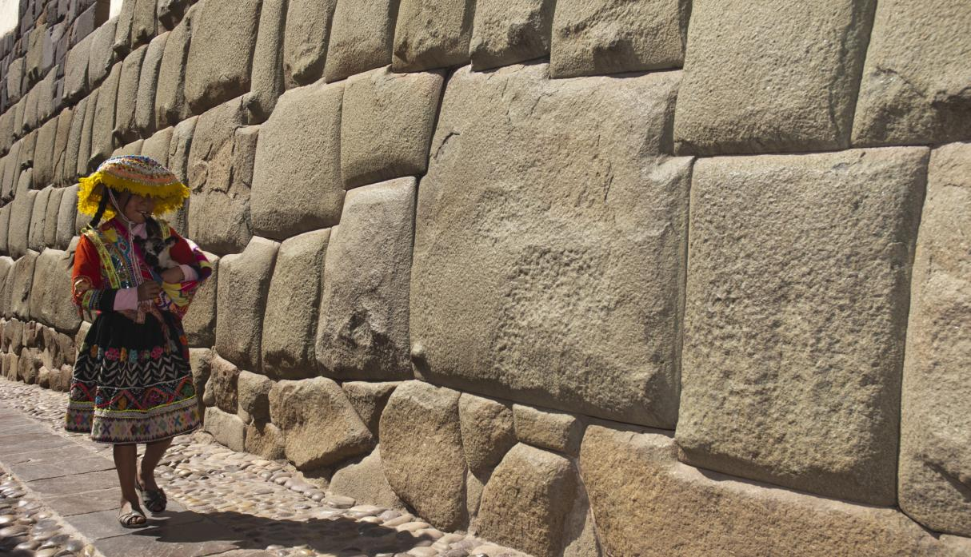
Travel and Leisure incorona nuovamente Cusco come la città preferita per viaggiare in America Latina e inserisce Lima nella top ten.
La prestigiosa rivista americana Travel and Leisure inserisce la città Inca e Lima tra i World Best Awards 2019. I lettori della celebre rivista hanno scelto Cusco come metropoli preferita dell'America Latina oltre a considerarla una destinazione per la luna di miele, grazie alla deliziosa gastronomia alla sua storia. Anche Lima, si è classificata nella top 10 della stessa categoria dei World Best Awards del 2019. Nella categoria Best Hotel Brand in the World, la catena peruviana Inkaterra, che ha proprietà a Cusco e Tambopata, si è posizionata al terzo posto. Anche altre imprese private, come il Tambo del Inka Hotel e Sol y Luna, hanno ricevuto premi in diverse categorie. Non è la prima volta che Cusco si conferma come la città preferita dai viaggiatori intervistati da Travel and Leisure. Nel 2018, infatti, la capitale Inca era già stata proclamata come la destinazione preferita da Travel and Leisure.
https://elcomercio.pe/vamos/peru/cusco-elegida-ciudad-preferida-latinoamerica-viajar-fotos-noticia-654503

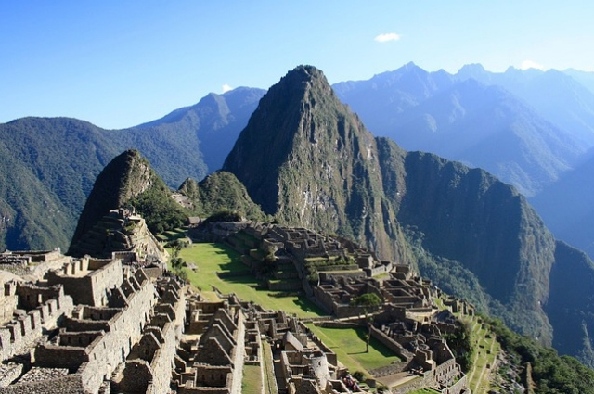
Machu Picchu è stata proclamata prima Meraviglia del mondo sostenibile
In occasione del 12° anniversario del Santuario Storico di Machu Picchu come una delle Sette Meraviglie del Mondo, il Comune di Machu Picchu Pueblo, insieme all'ONG Inkaterra Asociación e al Gruppo Aje, hanno dichiarato il Complesso Archeologico come la Prima Meraviglia Sostenibile del Mondo. I tre Enti sopracitati avevano già fatto sì che Machu Picchu fosse la prima città del Perù e del Sudamerica a gestire lo smaltimento dei propri rifiuti in maniera ecosostenibile. Infatti nel 2017 il Comune ha donato una compattatrice per smaltire 7 tonnellate di rifiuti plastici al giorno; nel 2018, l’Inkaterra Machu Picchu Pueblo Hotel ha inaugurato un impianto di trasformazione dell'olio da cucina in biodiesel e glicerina biologica; infine, proprio qualche mese fa, Inkaterra e il Gruppo AJE hanno consegnato un altro impianto di compattatori per rifiuti plastici e tra le ultime iniziative vi è stata l'inaugurazione del primo impianto di trattamento dei rifiuti organici capace di smaltire otto tonnellate di rifiuti al giorno da cui si genera bio-carbonio. Queste iniziative stanno riducendo l'inquinamento del Sentiero Inca, del fiume Vilcanota e dell'area circostante di La Maravilla.
https://portaldeturismo.pe/noticia/machu-picchu-fue-proclamada-primera-maravilla-sostenible-del-mundo/

Due ristoranti peruviani nella top 10 dei migliori al mondo
È stata proclamata a giugno, a Singapore, la lista dei 50 migliori ristoranti del mondo. Proprio in questa occasione i ristoranti peruviani Central (di Virgilio Martínez e Pía León) e Maido (di Mitsuharu Tsumura) si sono riconfermati nella lista dei 50 migliori al mondo. Il Central, al sesto posto, si è confermato anche come il miglior ristorante dell’America Latina; mentre il Maido, specializzato in cucina Nikkei, si è classificato 10° prima del giapponese Den (11°) e del messicano Pujol (12°). Il prossimo 10 ottobre si terrà la serata di gala 'Lista dei 50 migliori ristoranti dell'America Latina 2019', nella quale, nell’edizione 2018, il Perù annoverava 9 ristoranti: Amaz (48), Malabar (39), Osso (25), La Mar (17), Rafael (16), Isolina (13), Astrid & Gastón (8), Central (2) e Maido (1).
https://elcomercio.pe/gastronomia/noticias/50-best-2019-central-maido-peruanos-lista-50-mejores-restaurantes-mundo-noticia-648967

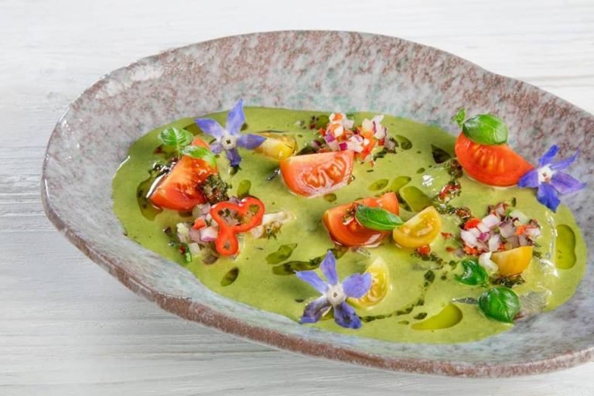
Gaston Arcurio apre Yakumanka a Ginevra
Gaston Acurio, uno dei più celebri chef del Perù, che 25 anni fa, con Astrid y Gaston avviava un movimento di riscoperta della cucina del Paese, ora arriva anche in Svizzera, con Yakumanka. Il ristorante Astrid y Gaston è un’insegna di riferimento a Lima e in Perù, modello da prendere a esempio e tavola conosciuta in tutto il Sudamerica e nel mondo. Per il gruppo Mandarin Oriental lo chef peruviano ha sviluppato il format Yakumanka, battezzato a Barcellona un paio d’anni fa. Ora, sul lago svizzero inaugura la prima cebicheria d’autore della città, affidata alle cure dello chef Cesar Bellido, già al fianco di Acurio a Lima. Progettato per ricreare un’ambientazione marina, il nuovo ristorante dell’hotel serve anche tiradito, anticuchos e lomo saltado, ripensando piatti classici della cultura popolare peruviana nel contesto di un bar a tapas elegante, ma informale.
https://www.gamberorosso.it/notizie/gaston-acurio-festeggia-i-25-anni-del-suo-ristorante-a-lima-e-apre-yakumanka-a-ginevra/

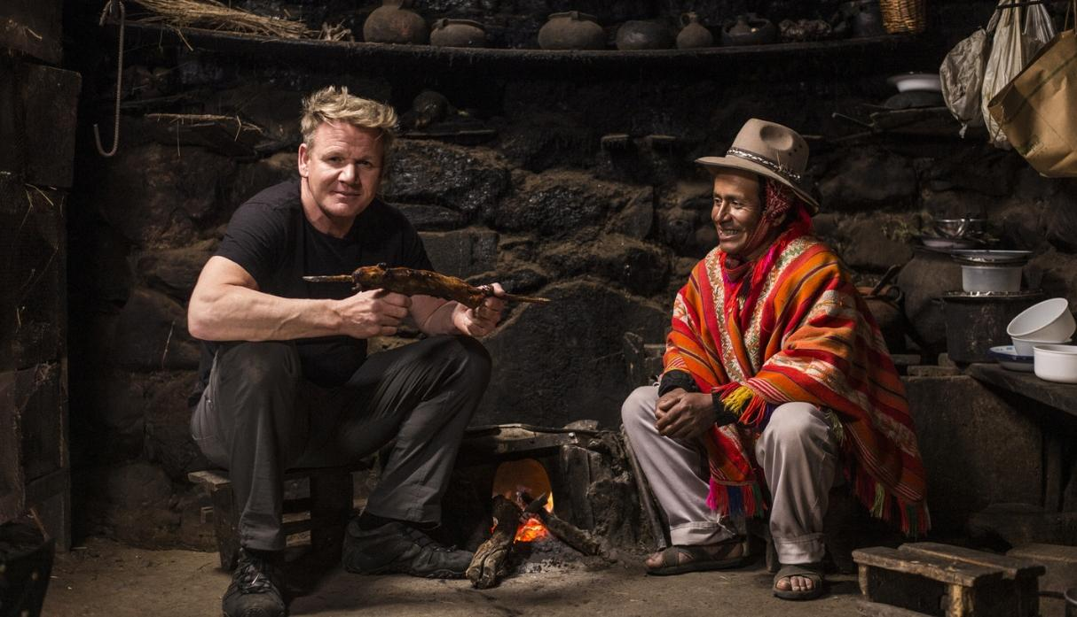

National Geographic presenterà in ateprima un programma di Gordon Ramsey girato a Cusco
A dicembre 2018, il famoso chef è giunto a Cusco insieme a Virgilio Martínez per registrare un episodio di “Gordon Ramsay: Extreme Flavors”, e insieme hanno vissuto un'indimenticabile avventura gastronomica.Durante il perioso trascorso a Cusco, Ramsay ha dichiarato di aver vissuto un’esperienza culinaria indimenticabile, di aver conosciuto sapori e ingredienti esotici di questo luogo ancestrale e di essere entrato a contatto con la popolazione locale imparando e condividendo storie e tradizioni uniche. In 'Gordon Ramsay: Extreme Flavors' sarò possibile vedere come lo chef sia rimasto affascinato dalla cultura peruviana, dalle sue ricette, sapori e popolazioni, gli stessi che lo ispireranno a creare nuove ricette.
https://elcomercio.pe/gastronomia/gordon-ramsay-6-agosto-national-geographic-estrenara-programa-chef-grabo-cusco-fotos-noticia-nndc-654515

